令和4年調査結果の概要

１．一般船舶に乗り組む船員
（１）調査の状況
本調査は、令和元年6月に実施した「船員労働統計予備調査（一般統計調査）」の結果等に基づきサンプルサイズを算出し、無作為抽出による標本調査の手法により調査を実施した。
実施調査対象母集団船舶 3,235隻（内航船 2,991隻、外航船 244隻）のうち、調査対象船舶427隻（内航船 362隻、外航船 65隻）に調査票を配布）を調査し、358隻（内航船 299隻、外航船 59隻）を回収（回収率83.8％）した。そのうち集計に用いた有効回答船舶 327隻（内航船 292隻、外航船 35隻）について集計を行った。

（２）１人１か月当たり平均報酬額及び年間当たり平均特別報酬額（日本人船員）
ア．内 航
内航船舶に乗り組む日本人船員の令和4年6月分の「きまって支給する給与」は、459,928円（年齢46.5歳、経験年数20.6年）で、このうち「定期払いを要する報酬」は396,827円、「割増手当・夜間割増」は63,101円であった。そのほか「航海日当」20,493円、「その他の手当」47,570円であった。
また、昨年１年間の「年間賞与その他特別に支払われた報酬」は702,469円で
あった。
イ．外 航
外航船舶に乗り組む日本人船員の令和4年6月分の「きまって支給する給与」は622,725円（年齢39.2歳、経験年数13.9年）で、このうち「定期払いを要する報酬」は571,524円、「割増手当・夜間割増」は51,201円であった。そのほか「航海日当」38,658円、「その他の手当」136,293円であった。
また、昨年１年間の「年間賞与その他特別に支払われた報酬」は1,764,261円であった。

日本人船員の１人１か月当たり平均報酬額及び年間当たり平均特別報酬額 |  |  |  |  |  | （単位 ： 円）
区 分 | 月間報酬（令和４年６月） |  |  |  |  | 年間賞与その他特別に支払  われた報酬
区 分 | き ま っ て 支 給 す る 給 与 |  |  | 航海日当 | その他の手当 | 年間賞与その他特別に支払  われた報酬
区 分 | 計 | 定期払いを  要する報酬 | 割増手当・  夜間割増 | 航海日当 | その他の手当 | 年間賞与その他特別に支払  われた報酬
内 航 | 459,928 | 396,827 | 63,101 | 20,493 | 47,570 | 702,469
外 航 | 622,725 | 571,524 | 51,201 | 38,658 | 136,293 | 1,764,261

（３）船舶用途別船員の１人１か月あたり平均報酬額（きまって支給する給与）の推移

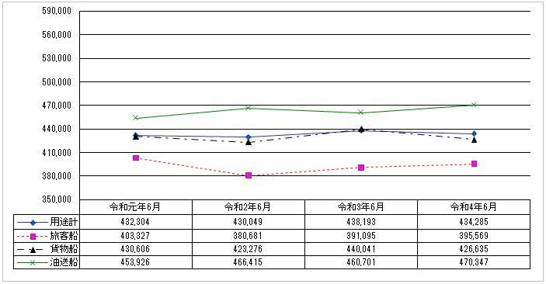

（４）月間総労働時間及び年間取得休日数（日本人船員）
ア．内 航
内航船舶に乗り組む日本人船員の令和4年6月分の「月間総労働時間」は174.8時間であった。また、昨年１年間の「時間内労働時間」は1691.2時間、「時間外労働時間は176.0時間、「補償休日労働時間」は48.8時間、「有給休暇」の取得日数は13.9日、「休日・休暇」は103.0日であった。
イ．外 航
外航船舶に乗り組む日本人船員の令和4年6月分の「月間総労働時間」は210.4時間であった。また、昨年１年間の「時間内労働時間」は1345.2時間、「時間外労働時間は206.3時間、「補償休日労働時間」は92.8時間、「有給休暇」の取得日数は20.9日で、「休日・休暇」は135.6日であった。

日本人船員の月間総労働時間及び昨年１年間（１月～１２月）の総労働時間等
区 分 | 月 間  総労働  時 間  （時間） | 昨年一年間の総労働時間等
区 分 | 月 間  総労働  時 間  （時間） | 時 間 内  労働時間  （時間） | 時 間 外  労働時間  （時間） | 補償休日  労働時間  （時間） | 有給休暇  （日） | 休日・休暇  （日）
内 航 | 174.8 | 1691.2 | 176.0 | 48.8 | 13.9 | 103.0
外 航 | 210.4 | 1345.2 | 206.3 | 92.8 | 20.9 | 135.6

２．特殊船に乗り組む船員
（１）調査の状況
本調査は、悉皆調査の方法により調査を実施した。
実施調査対象事業所495者を調査し、475者を回収（回収率96.0％）した。そのうち有効回答事業所475者について集計を行った。
（２）船員の１人１か月当たり平均報酬額
ア．引 船
引船に乗り組む船員の令和4年6月分の「きまって支給する給与」は491,113円で、このうち「定期払いを要する報酬」は373,767円、「割増手当・夜間割増」は117,346円であった。そのほか「特別に支払われた報酬」65,293円、「航海日当」17,386円であった。
イ．はしけ
はしけに乗り組む船員の令和4年6月分の「きまって支給する給与」は463,532円で、このうち「定期払い要する報酬」は420,057円、「割増手当・夜間割増」は43,475円であった。そのほか「特別に支払われた報酬」3,438円、「航海日当」26,000円であった。
ウ．官公署船
官公署船に乗り組む船員の令和4年6月分の「きまって支給する給与」は438,482円で、このうち「定期払いを要する報酬」は380,358円、「割増手当・夜間割増」は58,124円であった。そのほか「特別に支払われた報酬」714,099円、「航海日当」21,034円であった。
船員の１人１か月当たり平均報酬額（令和４年６月） （単位 ： 円）
区 分 | き ま っ て 支 給 す る 給 与 |  |  | 特別に支払  われた報酬 | 航海日当
区 分 | 計 | 定期払いを  要する報酬 | 割増手当  ・夜間割増 | 特別に支払  われた報酬 | 航海日当
引 船 | 491,113 | 373,767 | 117,346 | 65,293 | 17,386
は し け | 463,532 | 420,057 | 43,475 | 3,438 | 26,000
官公署船 | 438,482 | 380,358 | 58,124 | 714,099 | 21,034

（３）月間時間外・補償休日労働時間及び年間取得休日数
ア．引 船
引船に乗り組む船員の令和4年6月分の「時間外及び補償休日労働時間」は48.3時間であった。また、昨年１年間の「有給休暇」の取得日数は17.1日、「休日・休暇」は97.8日であった。
イ．は し け
はしけに乗り組む船員の令和4年6月分の「時間外及び補償休日労働時間」は18.8時間であった。また、昨年１年間の「有給休暇」の取得日数は12.7日、「休日・休暇」は110.6日であった。
ウ．官公署船
官公署船に乗り組む船員の令和4年6月分の「時間外及び補償休日労働時間」は26.7時間であった。また、昨年１年間の「有給休暇」の取得日数は17.0日、「休日・休暇」は113.3日であった。

